~~1. Za ESD lim postoji samo obstacle u solder_mask_bot sloju, ne i u bot sloju!~~

2. Na CMCHK nisu lepo uradili solder_mask_top

3. Prosiriti otvore u smtop za izvlakace

4. Merena potrosnja na punom reku (starom) sa sledecom konfiguracijom: 3xBI16, 1xBAO, 3xBIS32, 2xBOF32, 2xBPC02, 1xDIS32. Pad napona od XP-a do modula na poziciji 13 je 0.05V

5. Promeniti imena decoupling kondezatora:

Oscilator: U sematiku treba da budu oznaceni kao C48=100nF (a ne C40), C39 =10 nF (a ne C50)

~~DS1265W - C46 promeniti u 100nF~~

~~74HCT123 - samo po 100nF, oba su ok~~

~~75LBC176 - ok (samo 100nF)~~

~~DS1231 - ok (10nF, 100nF)~~

~~MAX825-samo 100nF (ok)~~

Xilinx:

~~- u sematiku treba da budu oznaceni kao 10nF: C50, C21,C34,C38,C37,C15,C14,C16,C17,C29,C31,C30,C32,C26~~

~~- kao 100nF: C20,C40,C22,C19,C18,C36,C35,C27,C25,C47,C28,C24,C23,C33~~

~~6. R2 promeniti na 10k (sada je 100k)~~

7. ~~R10 zalemjeno 1k (da bi moga da radi i na 12V), R8 zalemljeno 10k~~

8. ~~Posto je utvrdjeno da je crossover frekvencija za Vicor JV0 u rasponu od 300Hz do 800Hz, uzet je najgori slucaj, tj. 300Hz. Za te vrednosti Ceao=18uF (na semi C8), a Reao=330Ω (na semi R40).~~

9. Sa Surge nije bilo problema, nakon sto je skinuta TVS dioda D7.

10. Konfiguracija koja je prosla EFT/B je:

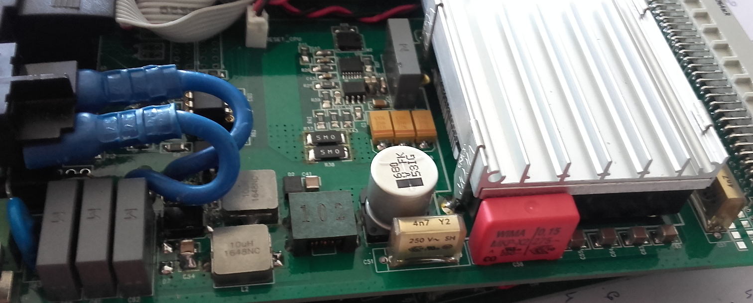

~~C60=C61=C62=10nF Y2~~

~~C57=C51=4.7nF Y2~~

~~C58=150nF X2~~

~~C59=10nF Y2~~

~~Dioda D7 je odlemljena.~~

Atlas XP2V6

1. Videti u Gerberu da li su skinuti thermal-i na PC104 na +5V